برنامج حاسوبي لتقييم مستوي بعض الاداءات المهارية المركبة لكأس العالم لكرة القدم 2014م
أحمد محمد حامد حيدر
مشكلة البحث :
إن التطور في كرة القدم الحديثة والذي بدوره يعكس تقدم الدول وحجم رقيها نظراً للتطور الهائل الذي طرأ علي مختلف جوانب رياضة كرة القدم سواء المهارية منها أو البدنية أو الخططية فأصبحت كرة القدم أكثر إثارة ومتعة لكل من اللاعبين والمشاهدين علي حد سواء فاللقاءات العالمية والقارية والمحلية أصبحت بمثابة ملتقي يتضح فيه روعة الأداء البدني والمهاري والخططي للحركات الرياضية وتقدمها بأفضل صورة ممكنة.(5:2)

ويري طه إسماعيل ، إبراهيم شعلان ، عمرو أبو المجد (1993م) : أن الهجوم أقوي وأشد جوانب الابتداع في كرة القدم إلا أنه من وجهة أخري هو أصعبها تطبيقاً خلال اللعب.
(12: 4)
ويري حنفي مختار (1998م) أن كل خطة هجومية تبدأ من دفاع منظم ولا شك فيه أن الدفاع القوي يبعث الثقة والاطمئنان في لاعبي الفريق في أداء مهاراتهم الهجومية.
(8: 197)

ويؤكد ترويدول بتر Tradwell peter (1995م) أنه لكي يحقق الفريق الفوز في المباراة ينبغي أن يتم التنسيق بين الهجوم الفردي في عمل جماعي وهذا يتطلب حسن التخطيط للاعبين بهدف الاستفادة من القدرات الفردية لكل لاعب في الفريق مما يعمل علي زيادة الفاعلية للتنفيذ الخططي .(22 : 53) .
ويذكر كولين شميث Colin .S (1994م) أن التحليل عن طريق التصوير بالفيديو يعتبر مصدر نافع للاعبين والمدربين للحصول علي الإحصائيات التي يمكن استخدامها في عملية تطوير مستوي اللاعبين طوال الوقت وتحفظ الاحصائيات الخاصة بكل لاعب في ملفات يمكن الرجوع لها عن الحاجة.(19: 8)
ولكي يتوافر للمدرب معلومات واقعية عن لاعبيه أو اللاعبين المنافسين يجب أن يعتمد علي أحدث الأساليب المتقدمة التي يمكن أن تفيد في تقييم اللاعبين سواء كان ذلك في المنافسات أو التدريب ونظام تحليل المباراة إحدى هذه الأساليب المتقدمة . (10: 21)

و من أحدث الأساليب التي تفيد المدرب في تقييم اللاعبين أثناء المنافسات هو نظام تحليل المباراة باستخدام برمجيات الحاسب الألي وذلك لتميزها بفورية الحصول علي المعلومات المسجلة أثناء الوقت الفعلي للمباريات وسرعة إجراء المعالجات الاحصائية علي العكس من عملية التحليل اليدوي التي تأخذ وقتا طويلا الي جانب كثرة عدد القائمين علي عملية التحليل والتقييم .(17:4)

ويذكر حسن أبو عبده (2013م) أن خطط اللعب الهجومي عبارة عن تكوين هجومي بين اللاعبين أو أكثر يتحركون بتوافق جيد للقيام بمجموعة من الإجراءات الفنية في اتجاه مرمري الخصم بهدف خلخلة دفاعية وإيجاد ثغرة يمكن إحراز أهداف منها ويتطلب الهجوم إتقان الأداءات المهارية والتكنيكية الهجومية وتنفيذها بصورة سريعة وفعالية بين خطوط الفريق المختلفة.
(6: 176)
وتأتي بطولة كأس العالم بالبرازيل (2014) بمنتخباتها ومدارسها الكروية المختلفة لتقدم الكثير من فنون الكرة الشاملة والعديد من الخطط والأساليب المستحدثة مثل المدرسة الألمانية والمدرسة الهولندية ومدرسة أمريكا الجنوبية.
ولاحظ الباحث وجود التزام كامل ببعض الأداءات المهارية المركبة بمناطق لعب محددة وكذلك تنفيذها في مناطق محدد في الملعب وهذا مما دعا الباحث لتناول هذه البطولة بالتحليل للتعرف علي المستجدات والتطورات الحادثة في تنفيذ تلك الاداءات المهارية المركبة في العالم وقلة البرامج الحاسوبية المستخدمة فى تحليل المباريات لاعتماد الباحثين على التحليل اليدوى مما دعا الباحث لتصميم برنامج للاسهام فى تحليل تلك الاداءات وكذلك الاستفادة من نتائج الدراسات في تخطيط وتعديل وتوجيه محتويات البرامج التدريبية الخططية للإسهام في تطوير الأداء الخططي الهجومي ليواكب متطلبات الكرة الحديثة.
أهمية البحث والحاجة إليه :
- التعرف علي الأداءات المهارية المركبة لخطوط اللعب المختلفة للفرق المشاركة ببطولة كأس العالم بالبرازيل لكرة القدم 2014م
- الاستفادة من مناطق تنفيذ الأداءات المهارية المركبة في البرامج التدريبية المقننة.
هدف البحث :
يهدف البحث إلي تصميم برنامج حاسوبي لتحليل وتقييمالأداءات المهارية المركبة للفرق المشاركة ببطولة كأس العالم بالبرازيل لكرة القدم (2014) فى خطوط الملعب المختلفة
تساؤلات البحث :
1-ما هي عدد ونسب الأداءات المهارية المركبة للفرق عينة البحث بالبرنامج الحاسوبي المصمم؟
2- ما هي الأداءات المهارية المركبة وعددها والنسب المئوية لها في خطوط اللعب (الهجوم – الوسط – الدفاع) لفرق البطولة بالبرنامج الحاسوبي المصمم ؟
3-ما هي عدد ونسب الأداءات المهارية المركبة في ثلث الملعب (الدفاعي –الأوسط– الهجومي ) للفرق عينة البحث بالبرنامج الحاسوبي المصمم ؟
المصطلحات المستخدمة في البحث:
الأداءات المهارية المركبة:
عبارة عن عدد من الأداءات الحركية والتي يتم دمجها بكيفية تجعل أدائها داخل إطار جملة حركية مركبة تتسم بالسرعة والدقة في الأداء بحيث تكون إحدى أو بعض من هذه الأداءات مرحلة تمهيدية للجزء الرئيسي من الحركة.(11 : 22)

الدراسات السابقة :
أولاً : الدراسات العربية
1-قام سراج الدين محمد (2000م)(9)تقييم الأداء الخططى الهجومى والدفاعى وعلاقتة بنتائج المباريات فى كاس العالم 1998وتهدف الدراسةإلىوضع أساس علمي لتقييم الأداءالخططيالهجوميوالدفاعي فى أجزاء الملعب المختلفة فى كاس العالم1998 عن طريق التعرف على أهم الأداءات الخططية الهجومية لفرق مدارس كرة القدم العالمية والتعرف على الأداءات الخططية الدفاعية لفرق مدارس كاس العالم العالمية مقارنة الأداءات الهجومية والدفاعية بين فرق مدارس كرة القدم العالمية وأثرها على نتائج المبارياتواستخدم الباحث المنهج التجريبيواشتملت العينة فريق18 سنة بالناديالأوليمبيالسكندري وكانت اهم النتائج ان بعض الخطط الهجومية فرضت نفسها بتكراراتها العالية لأفضل الفرق العالمية فى كاس العالم هى خلق مساحات خاليةفردى التمريرة الحائطية هات وخذ التمرير بين ثلاث لاعبين تمريرة الأوفر لاب جملة خططية تبدا وتبنى وتطور فى الجناح وتنتهي بكرة عرضية جملة خططية تبدا وتبنى وتطور وتنتهى فى الوسط الضربات الحرة الاتساع فى الهجوم السند فى الهجوم الاحتفاظ بالكرة فترة مناسبة عند اللزوم هناك بعض الخطط الدفاعية التى فرضت نفسها بتكراراتها العالية كأفضل الفرق العالمية صاحبة اقوي خطوط الدفاع وهى الضغط الفردى دفاع المنطقة العمق فى الدفاع السند فى الدفاع التكثيف العددى
2- قام أيمن عبيد(2001م)(5)بدراسة عنوانها " دراسة تحليليه لبعض الأداءات الخططية الهجومية في الثلث الهجومي للمنتخب الوطني السعودي الأول وبعض فرق المستويات العالية في بطوله كأس العالم لكرة القدم لعامي 1994 و 1998 م "، وتهدف الدراسة إلي التعرف على أهم الأداءات الخططية الهجومية في الثلث الهجومي للمنتخب السعودي في بطولتى كأس العالم 1994م و1998م، واستخدم الباحث المنهج الوصفى، واشتملت العينة على مباريات كأس العالم التي خاضها المنتخب السعودي في عام 1994 و 1998 م ومباريات دور الأربعة والنهائي في نفس البطولتين، وكانت من أهم النتائج أن خطه التمرير الطويل من الخلف والاستقبال في غير اتجاه الجريوالتمريرة الحائطية هي أكثر الخطط المتكررة أداء من قبل فريق السعودية في البطوليتين.
3-قام أحمد حيدر(2012م)(2) بدراسة عنوانها "تأثير الأداءات المهارية المركبة على فاعلية الأداءالهجومي لناشئ كرة القدم "، وتهدف الدراسة إلي التعرف على تأثير الأداءات المهارية المكبة على فاعلية الأداءالهجوميلناشئ كرة القدم، واستخدم الباحث المنهج التجريبي، واشتملت العينة على فريق تحت 17 سنة والمسجلين بالاتحاد المصري لكرة القدم، وكانت من أهم النتائج أن استخدام تدريبات الأداءات المهارية المركبة ساعد في تنمية متغيرات الأداء الهجومي(التمرير-التصويب-المراوغة).
4- قام أحمد سليمان(2003م)(3) بدراسة عنوانها " دراسة تحليليه لبعض المتغيرات الهجومية للمنتخب الوطني المصرى لكرة القدم خلال التصفيات المؤهلة لنهائيات كأس العالم 2002 م ( كوريا – اليابان) "، وتهدف الدراسة إلي التعرف على دلاله الفروق في متغيرات الدراسة (في الثلث الهجومي) بين المنتخبين المصريوالسنغالي، واستخدم الباحث المنهج الوصفي، واشتملت العينة على مباريات المنتخب المصري والمنتخب السنغالي خلال مشواريهما في التصفيات المؤهلة لكأس العالم 2002م كوريا واليابان، وكانت من أهم النتائج وجود فروق في متغيرات الدراسة ( في الثلث الهجومي ) بين المنتخبين المصريوالسنغالي لصالح المنتخب السنغالي.
ثانياً : الدراسات الأجنبية
1- قام فرناندو سيبرا ولويس دانتس Fernando.S&Luis.D(2006م)(20) بدراسة عنوانها " تحليل المباريات في كرة القدم "، وتهدف الدراسة إلي التعرف على الفروق بين المنتخب البرازيلى والمنتخب الألماني في التصويب الفعال وكذلك التعرف على أكثر مناطق التصويب فاعليه على المرمى، واستخدم الباحثان المنهج الوصفى، واشتملت العينة على مباريات المنتخب البرازيلي والمنتخب الألماني في بطوله كأس العالم بكوريا واليابان 2002م، وكانت من أهم النتائج تفوق منتخب البرازيل على منتخب ألمانيا في التمرير بأنواعه الثلاثة (طويل- متوسط- قصير) والتصويب من منطقة المرمى ( من العمق) هي أعلى مناطق التصويب على الإطلاق.
2- قام أزير زوبيلاجا و آخرونAsier.Z, et All(2007م)(17) بدراسة عنوانها " تحليل مباراة نهائي دوري أبطال أوروبا لكرة القدم 2005 - 2006م "، وتهدف الدراسة إلي التعرف على الفروق بين برشلونة والأرسنال في فاعليه التصويب وكذلك التعرف على الفروق بين برشلونة والأرسنال في فاعليه التمرير، واستخدم الباحثون المنهج الوصفى، واشتملت العينة على المباراة النهائية لدوري أبطال أوروبا لكره القدم في باريس (فرنسا ) بين الأرسنال وبرشلونة موسم 2005 /2006م، وكانت من أهم النتائج إن فريق برشلونة قام بعمل (22) تصويبه منها (8) تصويبات من داخل منطقة الجزاء و(14) تصويبة من خارج منطقه الجزاء بفاعليه 45% بينما فريق الأرسنال قام بعمل 9 تصويبات منها ( 3) تصويبات من داخل منطقة الجزاء و(6) تصويبة من خارج منطقه الجزاء بفاعليه 55% وبالنسبة للتمرير ما بين قصير ومتوسط وطويل كان فريق برشلونة قد قام بعمل 716 تمريره بفاعليه 87% بينما فريق الأرسنال قام بعمل 304 تمريره بفاعليه 70%.
3-قام بولث . بي Blouth – B (2003م) (18) بدراسة تهدف إلي التعرف علي تأثير التدريبات التكتيكية على نتائج المباريات وقد خلصت نتائج الدراسة إلى أن التدريبات التكتيكية لها تأثير إيجابي على نتائج المباريات وخاصة على الأعمار المختلفة.
إجراءات البحث :
منهج البحث :
استخدم الباحث المنهج الوصفي (الدراسات المسحية التحليلية) نظراً لملائمة لطبيعة البحث.
عينة البحث :
قام الباحث باختيار عينة البحث بالطريقة العمدية من مباريات كأس العالم بالبرازيل لكرة القدم (2014م) حيث كان عدد المباريات (8) مباراة.
أسباب اختيار العينة:
- البطولة تضم أفضل فرق العالم.
- معظم لاعبي هذه الفرق علي قدر كبير من الوعي التكتيكي.
- معظم لاعبي هذه الفرق ينتمون لأقوي الدوريات العالمية.
وسائل وأدوات جمع البيانات :
* جهاز حاسب ألي
لاستخدامه في عملية التقييم باستخدام البرنامج الحاسوبي المصمممن قبل الباحث.
* الملاحظة الموضوعية
قام الباحث بملاحظة مباريات العينة الاستطلاعية ومباريات عينة البحث الاساسية للحصول علي تكرارات الاداء.
تصميم البرنامج الحاسوبي :
لتصميم البرنامج الحاسوبي قام الباحث بالخطوات التالية :
1-قام الباحث بعمل مسح للمراجع العلمية المتخصصة لتحديد أهم متغيرات الاداءات المهارية المركبة .
2- الاطلاع على الدراسات السابقة والمرتبطة لتحديد أهم متغيرات الاداءات المهارية المركبة ليتسني للباحث وضعها في البرنامج الحاسوبي .
3- عمل تصميم مبدئي للتقرير الاحصائي الذي سينتج من البرنامج الحاسوبي تمهيدا لعرضها على السادة الخبراء. (مرفق 1)
4- تم جمع الاستمارات من السادة الخبراء وتفريغها لتحديد الاتفاق والاختلاف.
5-تم إجراء التعديلات وحذف وإضافة بعض المتغيرات لوضع التقرير الاحصائي في صورتها النهائية.
6-قام الباحث بالاستعانة بأحد مصممي البرمجيات التكنولوجية لتصميم نوافذ البرنامج الحاسوبي وذلك بما يتمشى مع الاستمارة النهائية (التقرير الاحصائي) المراد استخلاصه من التقييم والتحليل باستخدام البرنامج الحاسوبي شكل رقم (1) .
والشكل التالي يوضح نافذة التحليل باستخدام البرنامج الحاسوبي المصمم .

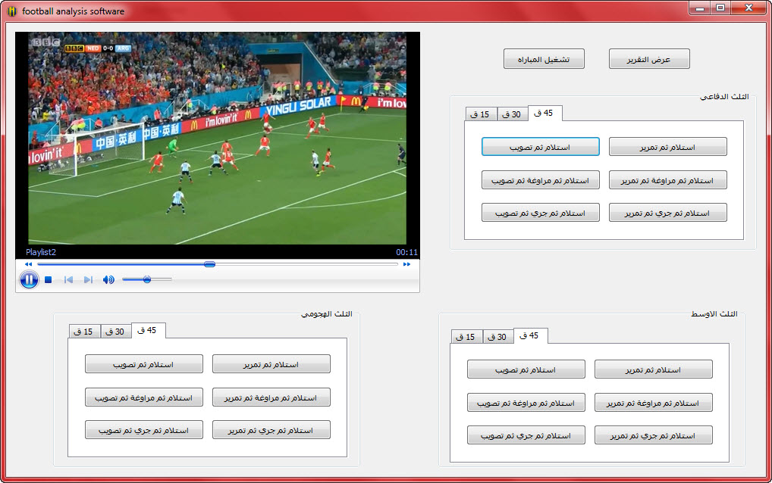
شكل (1)
نافذة التحليل والتقييم بالبرنامج الحاسوبي

ويحتوي البرنامج الحاسوبي علي ثلاث نوافذ وهم نوافذ التحليل والتقييم للاداءات المهارية المركبة في كلا من الثلث الهجومي والاوسط والدفاعي والاشكال التالية توضح ذلك .

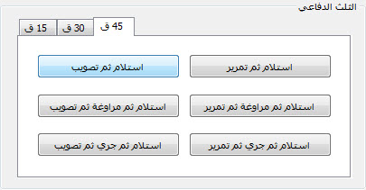
شكل (2)
نافذة تقييم الاداءات المهارية المركبة بالثلث الدفاعي

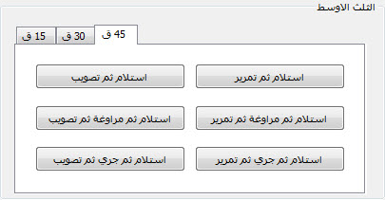
شكل (3)
نافذة تقييم الاداءات المهارية المركبة بالثلث الاوسط

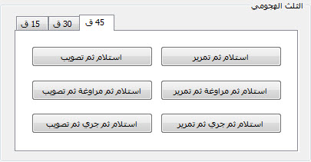
شكل(4)
نافذة تقييم الاداءات المهارية المركبة بالثلث الهجومي
المعاملات العلمية للبرنامج الحاسوبي :-
أولا : الصدق :-
قام الباحث بإيجاد صدق المحتوي والمضمون من خلال التأكد من أن التقرير الاحصائي والنوافذ الخاصة بالبرنامج الحاسوبي تحتوي علي جميع متغيرات هذا البحث وتتعلق بالأداء الخاص بالاداءات المهارية المركبة قيد البحث .
ثانيا : الثبات :-
قام الباحث بإيجاد الثبات للبرنامج الحاسوبي لمتغيرات الأداءات المهارية المركبة بالتطبيق واعادة التطبيق علي احدي المباريات الاستطلاعية بفاصل زمني 4 أيام وتم ايجاد معامل الارتباط لها وجدول (1) يبين معامل الثبات بين التطبيق الاول والثاني.

جدول ( 1 )
معامل الثبات لنتائج الأداءات المهارية المركبة بالبرنامج الحاسوبي قيد البحث

المتغيرات |  | التحليل  الأول | التحليل  الثاني | معامل الارتباط
الأداءات المهاربة المركبة | السيطرة ثم تمرير | 138 | 138 | 1.0
 | السيطرة ثم الجري ثم تمرير | 101 | 101
 | السيطرة ثم المراوغة ثم تمرير | 1 | 1
 | السيطرة ثم تصويب | 1 | 1
 | السيطرة ثم تغير الاتجاه ثم تمرير | 2 | 2

يتضح من جدول (1) أن نتائج التحليل الأول والثاني للأداءات المهارية المركبة ومعامل الارتباط بينهما قيمته (1) علماً بأن الارتباط دال عند مستوي (0.05) .

الدراسات الاستطلاعية :
-الدراسات الاستطلاعية الأولي.
- أجريت على مباراة (اسبانيا: تشيلى) فى نهائى كاس العالم بالبرازيل2014) في الفترة من(1/9 : 2/9/2014م )
أهداف الدراسة الاستطلاعيةالأولى:
1- التأكد من سلامة أجهزة التحليل وصلاحيتها وكيفية استخدامها.
2- معرفة بعض الأداءات المهارية المركبة لخطوط اللعب المختلفة.
3- محاولة وضع تصور مبدئي لاستمارة التحليل المبدئية لعمل التقرير الاحصائي للبرنامج الحاسوبي تمهيدا لعرضها على الخبراء.

الدراسة الاستطلاعية الثانية:
- أجريت على مباراة (انجلترا: ايطاليا) فى نهائى كاس العالم بالبرازيل2014في الفترة من(1/10 : 2/10 /2014م )

أهداف الدراسة الاستطلاعية الثانية:
1- استبعاد الجوانب التي ليست قيد البحث.
2- التأكد من المعاملات العلمية للبرنامج الحاسوبي المصمم والمستخدم في عملية التحليل.

الدراسة الأساسية:
قام الباحث بتسجيل كاس العالم بالبرازيل 2014م ، وتم عرض المباريات باستخدام الكمبيوتر باستخدام برنامج ( Windows Media Player) لإجراء عملية التحليل لعدد (8) مباراة والتي تحتوى علي عينة البحث بواسطة مجموعة من المساعدين والتسجيل في استمارات التحليل وذلك في الفترة من 1/12/2014م إلى 30/12/2014م ، بعد ذلك تم تجميع البيانات وتفريغها تمهيداً لمعالجتها إحصائياً.

الأسلوب الإحصائي:
1- المتوسط الحسابي 2- الانحراف المعياري 3- معامل إرتباط بيرسون 4- النسبة المئوية
بعد ذلك تم تجميع البيانات وتفريغها تمهيداً لمعالجتها إحصائياً .

عرض ومناقشة النتائج :
جدول(2)
التكرارات والنسبة المئوية للأداء المهاري المركب السيطرة ثم التمرير فى اجزاء الملعب المختلفة ( دفاع ، وسط ، هجوم) للفرق عينة البحث.
المركز | ألمانيا |  | الأرجنتين |  | هولندا |  | البرازيل
 | التكرار | النسبة المئوية | التكرار | النسبة المئوية | التكرار | النسبة المئوية | التكرار | النسبة المئوية
دفاع | 72.00 | 21.62 | 65.00 | 29.28 | 97.00 | 28.28 | 70.00 | 35.71
وسط | 218.00 | 65.47 | 132.00 | 59.46 | 211.00 | 61.52 | 97.00 | 49.49
هجوم | 43.00 | 12.91 | 25.00 | 11.26 | 35.00 | 10.20 | 29.00 | 14.80
المجموع | 333.00 | 100.00 | 222.00 | 100.00 | 343.00 | 100.00 | 196.00 | 100.00

يتضح من جدول (2) والشكل رقم(5) انه فى فريق ألمانيا جاء ترتيب المركز الأول فى ثلث الملعب الوسط بتكرار (218)أداء ونسبة مئوية 65.47% والمركز الثانى فى ثلث الملعب الدفاعى بتكرار (72) أداء بنسبة مئوية 21.62% والمركز الثالث فى ثلث الملعب الهجومى بتكرار (43) أداء بنسبة مئوية 12.9% .
وأن فريق الأرجنتين جاء ترتيب المركز الأول ثلث الملعب الوسط بتكرار (132)أداء ونسبة مئوية 59.46% والمركز فى ثلث الملعب الدفاعى بتكرار (65)أداء بنسبة مئوية 29.28% والمركز الثالث ى ثلث الملعب الهجومى بتكرار25 أداء بنسبة مئوية 11.26%.
وأن فريق هولندا جاء ترتيب المركز الأول ثلث الملعب الوسط بتكرار (211)أداء ونسبة مئوية 61.52%والمركز الثانى فى ثلث الملعب الدفاعى بتكرار (97)أداء بنسبة مئوية 28.28% والمركز الثالث غي ثلث الملعب الهجومىبتكرار 35 أداء بنسبة مئوية 10.20%.
وأن فريق البرازيل جاء ترتيب المركز الأول ثلث الملعب الوسط بتكرار(97)أداء ونسبة مئوية 49.49% والمركز الثانى فى ثلث الملعب الدفاعى بتكرار (70)أداء بنسبة مئوية 35.71 % والمركز الثالث فى ثلث الملعب الهجومى بتكرار (29)أداء بنسبة مئوية14.80%.
ويعزى الباحث هذا الارتفاع المستوى التقنى فى التكوين الخططي المبنى على الأسس المهارية لدى الفريق الألماني الذى يتميز لاعبوه بأداءفنيعالي لذلك التكوين الذى يعتمد الفريق الألماني على الأداء المهاري المركب السيطرة ثم التمرير كوسيلة هجومية فردية لفتح الثغرات فى دفاعات الفريق المنافس لإيجاد فرص متاحة وحلول لتكوينات خططية فردية أكثر عمقا وان ارتفاع مستوى الأداء المهاري المركب السيطرة ثم التمرير فى تلت الملعب الأوسط نتيجة محاولة نقل البناء والتطوير إلى وسط الملعب لذلك لمشاركة مدافعى الوسط لقلبي الدفاع وخط الوسط أكثر من ظهير الجانب الذى يكون أدائهم على أطراف الملعب وكذلك الاعتماد المنتخب الألماني على ظهير ثالث لنقل التمرير مما ساعد قلبى الدفاع على التطوير والنقل فى وسط الملعب وكذلك نسبة الأداء بين ظهرى القلب يتضح من الجدول ان اقل الفرق أداء .
ويتفق أيضا مع ما ذكره سكوت براون Scott.B(2005م) : أن التمرير الناجح يتسم بالتوقيت والدقة في آن واحد حتى يصل إلى الزميل أما إذا فقد التمرير اى عنصر فانه يصل للفريق المنافس ويضيع مجهود الفريق فى الهجوم. (21: 46)

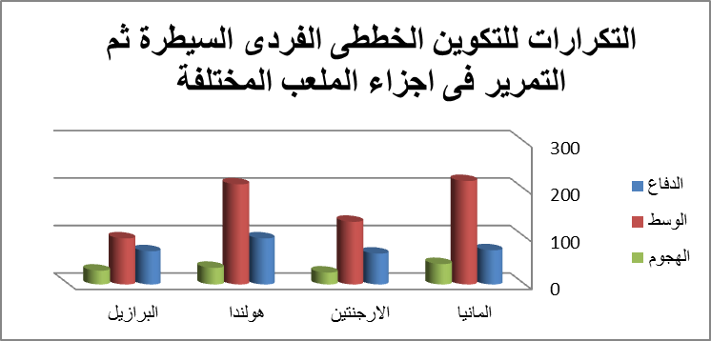
شكل (5) التكرارات للأداء المهاري المركب السيطرة ثم التمرير
في أجزاء الملعب المختلفة للفرق عينة البحث

جدول (3)
التكرارات والنسبة المئوية للأداء المهاري المركب السيطرة ثم التمرير فى كل شوط على حدة فى أجزاء الملعب المختلفة( دفاع ، وسط ، هجوم) للفرق عينة البحث.
الشوط | المركز | ألمانيا |  | الأرجنتين |  | هولندا |  | البرازيل
 |  | التكرار | النسبة المئوية | التكرار | النسبة المئوية | التكرار | النسبة المئوية | التكرار | النسبة المئوية
الأول | دفاع | 39.00 | 19.70 | 38.00 | 29.23 | 62.00 | 33.33 | 47.00 | 39.50
 | وسط | 133.00 | 67.17 | 82.00 | 63.08 | 104.00 | 55.91 | 65.00 | 54.62
 | هجوم | 26.00 | 30.59 | 10.00 | 7.69 | 20.00 | 10.75 | 7.00 | 5.88
 | المجموع | 198.00 | 100.00 | 130.00 | 100.00 | 186.00 | 100.00 | 119.00 | 100.00
الثاني | دفاع | 33.00 | 24.44 | 27.00 | 31.40 | 35.00 | 22.29 | 23.00 | 29.87
 | وسط | 85.00 | 62.96 | 50.00 | 58.14 | 107.00 | 68.15 | 32.00 | 41.56
 | هجوم | 17.00 | 12.59 | 4.00 | 4.65 | 15.00 | 9.55 | 22.00 | 28.57
 | المجموع | 135.0 | 100.00 | 86.00 | 100.00 | 157.00 | 100.00 | 77.00 | 100.00

يتضح من جدول (3) والشكل رقم(5) ان فريق ألمانيا جاء أعلي ترتيب للأداء المهاري المركب السيطرة ثم التمرير فى ثلث الملعب الأوسط بتكرار (133) أداء ونسبة مئوية67.17 % فى الشوط الأول وفى الشوط الثانى جاءت أعلى تكرار فى ثلث الملعب الأوسط نفس التكوين بتكرار (85) أداء بنسبة مئوية 62.96% .
وان فريق الأرجنتين جاء أعلى ترتيب للأداء المهاري المركب السيطرة ثم التمرير فى ثلث الملعب الأوسط بتكرار (82) أداء ونسبة مئوية63.08% فى الشوط الأول وفى الشوط الثانى جاءت أعلى تكرار فى ثلث الملعب الأوسط نفس التكوين بتكرار (50)أداء بنسبة مئوية 58.14%.
وان فريق هولندا جاء أعلى ترتيب للأداء المهاري المركب السيطرة ثم التمرير فى ثلث الملعب الأوسط بتكرار (104)أداء ونسبة مئوية55.91% فى الشوط الأول وفى الشوط الثانى جاءت اعلى تكرار فى ثلث الملعب الأوسط نفس التكوين بتكرار (107) أداء بنسبة مئوية 68.15 %.
وان فريق البرازيل جاء أعلى ترتيب للأداء المهاري المركب السيطرة ثم التمرير فى ثلث الملعب الأوسط بتكرار (65)أداء ونسبة مئوية54.62% فى الشوط الأول وفى الشوط الثانيجاءت أعلى تكرار فى ثلث الملعب الأوسط نفس التكوين بتكرار (32)أداء بنسبة مئوية 41.56%.
ويعزى الباحث من الارتفاع المستوى الفني فى الأداء المهاري ويتضح ذلك فى فرق عينة الحث فى نسب وتكرارات الأداء فى الشوط الأول وذلكلزيادة الضغط على الفريق المنافس وتقل معركة السيطرة إلى منطقة الوسط وكذلك الأداءالتكرارات فى الشوط الأول على الشوط الثانيإلى الدافعية الهجومية وكذلك القدرة على فنح الثغرات فى المنافس فى الشوط الأول
وان مصر وكودتفوار ونيجريا والسنغال في أداء الاستلام والتمريرفى ثلث الملعب الأوسط عادة يكون هناك تمركز لكبر عدد من لاعبي الفريقين في خط الوسط فلا يكون هناك مساحات زمنية أو مكانية لظهيري الجانب لأداء أكثر من أداء حركي لأنه يتعرضون لضغط من لاعبي الفريق المنافس. (1: 117)
وهذا يتفق مع ما ذكره مفتى إبراهيم(1990م) : أن التمرير هو الوسيلة الأساسية فى بدء الهجوم وبنائه وتطويره وإنهائه . (15: 155)
جدول (4)
التكرارات والنسبة المئوية للأداء المهاري المركب السيطرة ثم التمرير فى كل مباراة على حدة للفرق عينة البحث
 | ألمانيا*الأرجنتين |  | ألمانيا* البرازيل |  | ألمانيا*فرنسا |  | الأرجنتين*ألمانيا |  | الأرجنتين*هولندا |  | الأرجنتين*بلجيكا
دفاع | 19.00 | 14.62 | 31.00 | 23.85 | 22.00 | 30.14 | 26.00 | 36.62 | 24.00 | 27.59 | 15.00 | 19.00
وسط | 92.00 | 70.77 | 81.00 | 62.31 | 45.00 | 61.64 | 32.00 | 45.07 | 58.00 | 66.67 | 42.00 | 92.00
هجوم | 19.00 | 14.62 | 18.00 | 13.85 | 60.00 | 82.19 | 13.00 | 18.31 | 5.00 | 5.75 | 7.00 | 19.00
المجموع | 130.00 | 100.00 | 130.00 | 100.00 | 73.00 | 100.00 | 71.00 | 100.00 | 87.00 | 100.00 | 64.00 | 130.00
 | هولندا*البرازيل |  | هولندا*الأرجنتين |  | هولندا*كوستاريكا |  | البرازيل*هولندا |  | البرازيل*ألمانيا |  | البرازيل*كولمبيا
دفاع | 24.00 | 35.29 | 43.00 | 29.45 | 30.00 | 23.26 | 25.00 | 37.88 | 29.00 | 39.19 | 16.00 | 28.57
وسط | 34.00 | 50.00 | 90.00 | 61.64 | 87.00 | 67.44 | 33.00 | 50.00 | 29.00 | 39.19 | 35.00 | 62.50
هجوم | 10.00 | 14.71 | 13.00 | 8.90 | 12.00 | 9.30 | 8.00 | 12.12 | 16.00 | 21.62 | 5.00 | 8.93
المجموع | 68.00 | 100.00 | 146.00 | 100.00 | 129.00 | 100.00 | 66.00 | 100.00 | 74.00 | 100.00 | 56.00 | 100.00
يتضح من جدول (4) والشكل رقم(6) ان فريق ألمانيا جاء اعلى ترتيب للأداء المهاري المركب السيطرة ثم التمرير فى مباراة الأرجنتين بتكرار (130) أداء و ان فريق الأرجنتين جاء أعلى ترتيب للأداء المهاري المركب السيطرة ثم التمرير فى مباراة هولندا بتكرار (87)أداء وان فريق هولندا جاء اعلى ترتيب للأداء المهاري المركب السيطرة ثم التمرير فى مباراةالأرجنتين بتكرار (146) أداء وان فريق البرازيل جاء أعلى ترتيب للأداء المهاري المركب السيطرة ثم التمرير فى مباراة الأرجنتين بتكرار(74) أداء.
جدول (5)
التكرارات والنسبة المئوية للتكوين الخططي الفردي السيطرة ثم الجري ثم التمرير فى أجزاء الملعب المختلفة( دفاع ، وسط ، هجوم) للفرق عينة البحث.
المركز | ألمانيا |  | الأرجنتين |  | هولند |  | البرازيل
 | التكرار | النسبة المئوية | التكرار | النسبة المئوية | التكرار | النسبة المئوية | التكرار | النسبة المئوية
دفاع | 42.00 | 11.80 | 45.00 | 14.90 | 95.00 | 19.39 | 54.00 | 13.99
وسط | 234.00 | 65.73 | 201.00 | 66.56 | 311.00 | 63.47 | 244.00 | 63.21
هجوم | 80.00 | 22.47 | 56.00 | 18.54 | 84.00 | 17.14 | 88.00 | 22.80
المجموع | 356.00 | 100.00 | 302.00 | 100.00 | 490.00 | 100.00 | 386.00 | 100.00

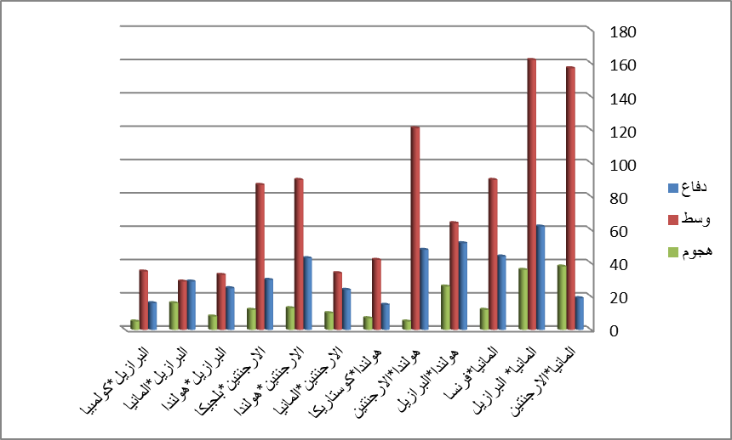
شكل (6) التكرارات للأداء المهاري المركب السيطرة ثم التمرير فى كل مباراة
على حدة للفرق عينة البحث
يتضح من جدول (5) والشكل رقم (6) انه فى فريق ألمانيا جاء ترتيب المركز الأول فى ثلث الملعب الأوسط بتكرار (234)أداء ونسبة مئوية 65.73% والمركز الثانى ثلث الملعب الأوسط بتكرار (80)أداء بنسبة مئوية 22.47% والمركز الثالث فى ثلث الملعب الدفاعى بتكرار (42)أداء بنسبة مئوية 11.80 .
انه فى فريق الأرجنتين جاء ترتيب المركز الأول ثلث الملعب الأوسط بتكرار (201) أداء ونسبة مئوية 66.56% والمركز الثانى ثلث الملعب الأوسط بتكرار (56) أداء بنسبة مئوية 18.54% والمركز الثالث فى ثلث الملعب الدفاعى بتكرار 45 أداء بنسبة مئوية 14.90%.
انه فى فريق هولندا جاء ترتيب المركز الأول ثلث الملعب الأوسط بتكرار (311 ) أداء ونسبة مئوية63.47% والمركز الثاني فى ثلث الملعب الدفاعي بتكرار(95)أداء بنسبة مئوية 19.39% والمركز الثالث فى ثلث الملعب الأوسط بتكرار (84)أداء بنسبة مئوية 17.14%.
انه فى فريق البرازيل جاء ترتيب المركز الأول ثلث الملعب الأوسط بتكرار (244)أداء ونسبة مئوية 63.21% والمركز الثاني فى ثلث الملعب الأوسط بتكرار (88) أداء بنسبةمئوية 22.80% والمركز الثالث فى ثلث الملعب الدفاعي بتكرار (54) أداء بنسبة مئوية13.99%.ولذلك الاستلام ثم الجري ثم التمرير يقل في ثلث الملعب الأوسط من ثلث الملعب الدفاعي لوجود ضغط المنافس وقلة المساحات أما في ثلث الملعب الهجومي يصعب لتنفيذ لاعبي الدفاع الواجبات الملف بها.
ويعزى الباحث هذا الى امتلاك الفريق لقدرات بدانية تساعده على الجري بالكرة والسيطرة عليها ونقل التكوينات الخططية الى المنطقة المؤثرة وذلك للتغلب على التكتيك الدفاعي الذى يصعب اختراقه وكذلك ضعف التكراراتفي تلت الملعب الدفاعي وذلك لتأكيد على نقل اللعب دائما الى ثلث الملعب الأوسط .
وهذا يتفق مع ما ذكره مفتى إبراهيم(1990م) : أن التمرير هو الوسيلة الأساسية فى بدء الهجوم وبنائه وتطويره وإنهائه . (15: 155)
وهذا ما توصل إليه عصام عبد الخالق (2005م) (13) أن أداء المهارة يستلزم توافر عنصر السرعة لأدائها خلال فترة زمنية محددة .
جدول (6)
التكرارات والنسب المئوية للأداء المهاري المركب السيطرة ثم الجرى ثم التمرير فى كل شوط على حدة فى اجزاء الملعب المختلفة ( دفاع ، وسط ، هجوم) للفرق عينة البحث.
الشوط | المركز | ألمانيا |  | الأرجنتين |  | هولند |  | البرازيل
 |  | التكرار | النسبة المئوية | التكرار | النسبة المئوية | التكرار | النسبة المئوية | التكرار | النسبة المئوية
الأول | دفاع | 21.00 | 10.45 | 25.00 | 14.97 | 53.00 | 19.49 | 27.00 | 14.06
 | وسط | 139.00 | 69.15 | 110.00 | 65.87 | 170.00 | 62.50 | 129.00 | 67.19
 | هجوم | 41.00 | 20.40 | 32.00 | 19.16 | 49.00 | 18.01 | 36.00 | 18.75
 | المجموع | 201.00 | 100.00 | 167.00 | 100.00 | 272.00 | 100.00 | 192.00 | 100.00
الثانى | دفاع | 21.00 | 13.55 | 20.00 | 14.81 | 42.00 | 19.27 | 27.00 | 13.92
 | وسط | 95.00 | 61.29 | 91.00 | 67.41 | 141.00 | 64.68 | 115.00 | 59.28
 | هجوم | 39.00 | 25.16 | 24.00 | 17.78 | 35.00 | 16.06 | 52.00 | 26.80
 | المجموع | 55.00 | 100.00 | 135.00 | 100.00 | 218.00 | 100.00 | 194.00 | 100.00
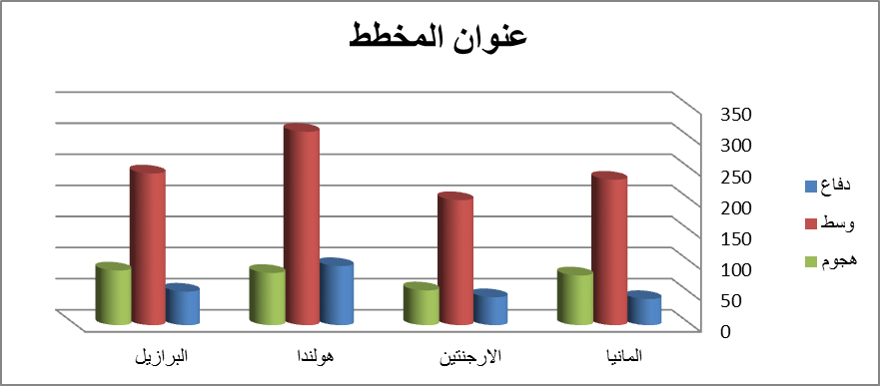
شكل (7) التكرارات والنسبة المئوية للأداء المهاري المركب السيطرة ثم الجرى ثم التمريرفي اجزاء الملعب المختلفة( دفاع ، وسط ، هجوم) للفرق عينة البحث.
يتضح من جدول (6) والشكل رقم(7) ان فريق ألمانيا جاء اعلى ترتيب للأداء المهاري المركب السيطرة ثم الجرى ثم التمرير فى ثلث الملعب الأوسط بتكرار (139) أداء ونسبة مئوية 69.15% فى الشوط الأول وفى الشوط الثانى جاءت اعلى تكرار فى ثلث الملعب الأوسط لنفس التكوين بتكرار (95) أداء بنسبة مئوية 61.29%.
وان فريق الأرجنتين جاء اعلى ترتيب للأداء المهاري المركب السيطرة ثم الجرى ثم التمرير فى ثلث الملعب الأوسط بتكرار(110) أداء ونسبة مئوية65.87% فى الشوط الأول وفى الشوط الثانى جاءت اعلى تكرار فى ثلث الملعب الأوسط نفس التكوين بتكرار (91)أداء بنسبة مئوية 67.41 %.
وان فريق هولندا جاء اعلى ترتيب للأداء المهاري المركب السيطرة ثم الجرى ثم التمرير فى ثلث الملعب الأوسط بتكرار (170) أداء ونسبة مئوية62.50% فى الشوط الأول وفى الشوط الثانى جاءت اعلى تكرار فى ثلث الملعب الأوسط نفس التكوين بتكرار (141)أداء بنسبة مئوية 64.68 %.
وان فريق البرازيل جاء اعلى ترتيب للأداء المهاري المركب السيطرة ثم الجرى ثم التمرير فى ثلث الملعب الأوسط بتكرار (129) أداء ونسبة مئوية67.19% فى الشوط الأول وفى الشوط الثانى جاءت اعلى تكرار فى ثلث الملعب الأوسط نفس التكوين بتكرار (115)أداء بنسبة مئوية 59.28%.
ويعزى الباحث الى امتلاك اللاعبين الى القدرات البدنية والتكتيكية استغلال وسائل التنفيذ للتكوينات الخططية الهجومية للتغلب على دفاعات المنافس وذلك يعيق السيطرة والجرى بالكرة والاقتصار بها فى الشوط الثانى وذلك للحفاظ على معدل الأداء وارتفاعها فى الشوط الأول عن الشوط الثانى .
جدول (7)
التكرارات والنسبة المئوية للأداء المهاري المركب السيطرة ثم الجرى ثم التمرير فى كل مباراة على حدة للفرق عينة البحث
 | ألمانيا*الأرجنتين |  | ألمانيا* البرازيل |  | ألمانيا*فرنسا |  | هولندا*البرازيل |  | هولندا*الأرجنتين |  | هولندا*كوستاريكا
دفاع | 10.00 | 7.46 | 20.00 | 18.87 | 12.00 | 10.34 | 13.00 | 17.81 | 26.00 | 18.57 | 6.00 | 6.74
وسط | 95.00 | 70.90 | 61.00 | 57.55 | 78.00 | 67.24 | 51.00 | 69.86 | 87.00 | 62.14 | 63.00 | 70.79
هجوم | 29.00 | 21.64 | 25.00 | 23.58 | 26.00 | 22.41 | 9.00 | 12.33 | 27.00 | 19.29 | 20.00 | 22.47
المجموع | 134.00 | 100.00 | 106.00 | 100.00 | 116.00 | 100.00 | 73.00 | 100.00 | 140.00 | 100.00 | 89.00 | 100.00
 | الأرجنتين*ألمانيا |  | الأرجنتين*هولندا |  | الأرجنتين*بلجيكا |  | البرازيل*هولندا |  | البرازيل*ألمانيا |  | البرازيل*كولمبيا
دفاع | 21.00 | 21.21 | 22.00 | 13.50 | 52.00 | 22.81 | 24.00 | 13.87 | 20.00 | 13.16 | 10.00 | 16.39
وسط | 57.00 | 57.58 | 118.00 | 72.39 | 136.00 | 59.65 | 117.00 | 67.63 | 90.00 | 59.21 | 37.00 | 60.66
هجوم | 21.00 | 21.21 | 23.00 | 14.11 | 40.00 | 17.54 | 32.00 | 18.50 | 42.00 | 27.63 | 14.00 | 22.95
المجموع | 99.00 | 100.00 | 163.00 | 100.00 | 228.00 | 100.00 | 173.00 | 100.00 | 152.00 | 100.00 | 61.00 | 100.00

يتضح من جدول (7) والشكل رقم(8) ان فريق ألمانيا جاء اعلى ترتيب للأداء المهاري المركب السيطرة ثم الجرى ثم التمرير فى مباراة الأرجنتين بتكرار (134) مرة وإن فريق الأرجنتين جاء اعلى ترتيب للأداء المهاري المركب السيطرة ثم الجرى ثم التمرير فى مباراة هولندا بتكرار (228) مرة وان فريق هولندا جاء اعلى ترتيب للأداء المهاري المركب السيطرة ثم الجرى ثم التمرير فى مباراة بلجيكا بتكرار مرة (140) وان فريق البرازيل جاء اعلى ترتيب للأداء المهاري المركب السيطرة ثم الجرى ثم التمرير فى مباراة هولندا بتكرار (173) مرة .
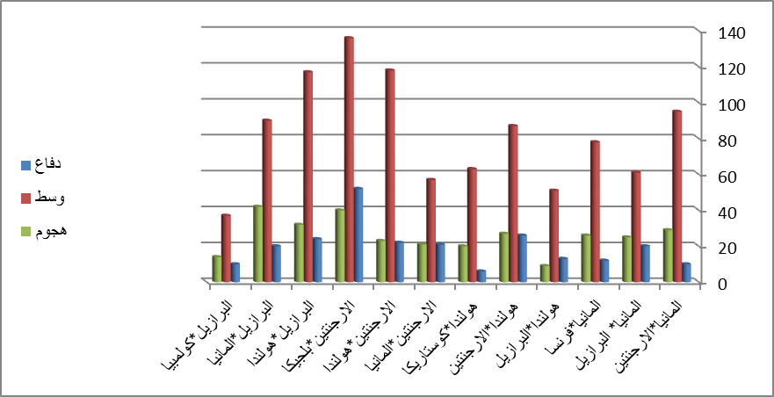
شكل (8)

جدول (8)
التكرارات والنسبة المئوية للتكوين الخططي الفردي السيطرة ثم المراوغة ثم التمرير فى اجزاءالملعب المختلفة( دفاع ، وسط ، هجوم) للفرق عينة البحث.
المركز | ألمانيا |  | الأرجنتين |  | هولند |  | البرازيل
 | التكرار | النسبة المئوية | التكرار | النسبة المئوية | التكرار | النسبة المئوية | التكرار | النسبة المئوية
دفاع | 0 | 0 | 1.00 | 12.50 | 0 | 0 | 1.00 | 50.00
وسط | 1.00 | 20.00 | 4.00 | 50.00 | 4.00 | 36.36 | 0 | 0
هجوم | 4.00 | 80.00 | 3.00 | 37.50 | 7.00 | 63.64 | 1.00 | 50.00
المجموع | 5.00 | 100.00 | 8.00 | 100.00 | 11.00 | 100.00 | 2.00 | 100.00
يتضح من جدول (8) والشكل رقم(9) انه فى فريق ألمانيا جاء ترتيب المركز الأول فى ثلث الملعب الأوسط بتكرار 4 أداء ونسبة مئوية (80 ) والمركز الثانى فى ثلث الملعب الأوسط بتكرار واحد أداء بنسبة مئوية (20) والمركز الثالث فى ثلث الملعب الهجومى بتكرار صفر أداء بنسبة مئوية صفر.
انه فى فريق الأرجنتين جاء ترتيب المركز الأول فى ثلث الملعب الأوسط بتكرار (4) أداء ونسبة مئوية (50) والمركز الثانى فى ثلث الملعب الهجومى بتكرار (3) أداء بنسبةمئوية 37.50% والمركز الثالث فى ثلث الملعب الهجومى بتكرار واحد أداء بنسبة مئوية 12.50% .
انه فى فريق هولندا جاء ترتيب المركز الأول جزء الهجومى بتكرار (7) أداء ونسبة مئوية 63.64% والمركز الثانى فى ثلث الملعب الأوسط بتكرار4 أداء بنسبة مئوية 36.36% والمركز الثالث فى ثلث الملعب الدفاعى بتكرار صفر أداء بنسبة مئوية صفر.
انه فى فريق البرازيل جاء ترتيب المركز الأول فى ثلث الملعب الدفاعى بتكرار واحد أداء ونسبة مئوية (50) والمركز الثانى فى ثلث الملعب الهجومى بتكرارواحد أداء بنسبة مئوية صفر% والمركز الثالث فى ثلث الملعب الأوسط بتكرار صفرأداء بنسبة مئوية صفر%.
وهذا يتفق مع ما أشار إليه مفتي إبراهيم (1994م) أنه يخطر استخدام المراوغة في ثلث الملعب الدفاعي لخطورة تهديد المرمي .(16: 125)
ويتفق هذا مع رأى كل من محمد شوقى كشك ، أمر الله أحمد البساطى (2000م ) (14) أن طبيعة الأداء في كرة القدم يتميز باحتوائه على أداءات مهارية كثيرة ومتنوعة يتعين على اللاعب إتقانها سواء بالكرة أو بدونها لتحقيق التفوق على منافسه
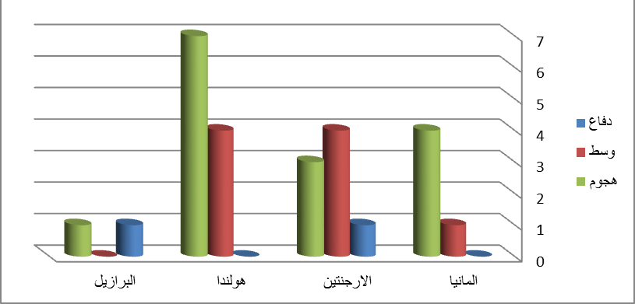
شكل (9)

جدول (9)
التكرارات والنسبة المئوية للتكوين الخططي الفردي السيطرة ثم المراوغة ثم التمرير فى كل شوط على حدة فى اجزاء الملعب المختلفة( دفاع ، وسط ، هجوم) للفرق عينة البحث.
الشوط | المركز | ألمانيا |  | الأرجنتين |  | هولند |  | البرازيل
 |  | التكرار | النسبة المئوية | التكرار | النسبة المئوية | التكرار | النسبة المئوية | التكرار | النسبة المئوية
الأول | دفاع | 0 | 0 | 1.00 | 20.00 | 0 | 0 | 1.00 | 50.00
 | وسط | 1.00 | 25.00 | 2.00 | 40.00 | 4.00 | 44.44 | 1.00 | 50.00
 | هجوم | 3.00 | 75.00 | 2.00 | 40.00 | 5.00 | 55.56 | 0 | 0
 | المجموع | 4.00 | 100.00 | 5.00 | 100.00 | 9.00 | 100.00 | 2.00 | 100.00
الثانى | دفاع | 0 | 0 | 0 | 0 | 0 | 0 | 0 | 0
 | وسط | 0 | 0 | 2.00 | 66.67 | 2.00 | 100.00 | 0 | 0
 | هجوم | 1.00 | 100.00 | 1.00 | 33.33 | 0 | 0 | 0 | 0
 | المجموع | 1.00 | 100.00 | 3.00 | 100.00 | 2.00 | 100.00 | 0 | 0

يتضح من جدول (9) والشكل ان فريق ألمانيا جاء اعلى ترتيب للأداء المهاري المركب السيطرة ثم الجرى ثم التمرير فى ثلث الملعب الهجومي بتكرار (3) أداءات ونسبة مئوية75% فى الشوط الأول وفى الشوط الثانى جاءت اعلى تكرار فى ثلث الملعب الهجومي لنفس التكوين بتكرار (واحد)أداء بنسبة مئوية 100% .
وان فريق الأرجنتين جاء اعلى ترتيب للأداء المهاري المركب السيطرة ثم الجرى ثم التمرير فى ثلث الملعب الأوسط بتكرار (2) أداء ونسبة مئوية40% فى الشوط الأول وفى الشوط الثانى جاءت اعلى تكرار فى ثلث الملعب الأوسط نفس الأداء بتكرار (2)أداء بنسبة مئوية 66.67%.
وان فريق هولندا جاء اعلى ترتيب للأداء المهاري المركب السيطرة ثم المراوغة ثم التمرير فى ثلث الملعب الهجومي بتكرار (5) أداء ونسبة مئوية55.56% فى الشوط الأول وفى الشوط الثانى جاء أعلى تكرار فى ثلث الملعب الهجومي نفس التكوين بتكرار (واحد)أداء بنسبة مئوية 100%
وان فريق البرازيل جاء اعلى ترتيب للأداء المهاري المركب السيطرة ثم المراوغة ثم التمرير فى ثلث الملعب الدفاعي بتكرار (واحد) أداء ونسبة مئوية50% فى الشوط الأول وفى الشوط الثانى لم يحدث الأداء.
جدول (10)
التكرارات والنسبة المئوية للأداء المهاري المركب السيطرة ثم المراوغة ثم التمرير فى كل مباراة على حدة للفرق عينة البحث
 | ألمانيا*الأرجنتين |  | ألمانيا* البرازيل |  | ألمانيا*فرنسا |  | هولندا*البرازيل |  | هولندا*الأرجنتين |  | هولندا*كوستاريكا
دفاع | 0 | 0 | 0 | 0 | 0 | 0 | 1.00 | 100.00 | 0 | 0 | 0 | 0
وسط | 1.00 | 25.00 | 0 | 0 | 0 | 0 | 0 | 0 | 0 | 0 | 4.00 | 80.00
هجوم | 3.00 | 75.00 | 1.00 | 100.00 | 0 | 0 | 1.00 | 100.00 | 1.00 | 100.00 | 1.00 | 20.00
المجموع | 4.00 | 100.00 | 1.00 | 100.00 | 0 | 0 | 2.00 | 100.00 | 1.00 | 100.00 | 5.00 | 100.00
 | الأرجنتين*ألمانيا |  | الأرجنتين*هولندا |  | الأرجنتين*بلجيكا |  | البرازيل*هولندا |  | البرازيل*ألمانيا |  | البرازيل*كولمبيا
دفاع | 0 | 0 | 0 | 0 | 0 | 0 | 1.00 | 50.00 | 0 | 0 | 0 | 0
وسط | 1.00 | 33.30 | 2.00 | 100.00 | 1.00 | 16.70 | 1.00 | 50.00 | 0 | 0 | 0 | 0
هجوم | 2.00 | 66.70 | 0 | 0 | 5.00 | 83.30 | 0 | 0 | 0 | 0 | 0 | 0
المجموع | 3.00 | 100.00 | 2.00 | 100.00 | 6.00 | 100.00 | 2.00 | 100.00 | 0 | 0 | 0 | 0

يتضح من جدول (10) ان فريق ألمانيا جاء اعلى ترتيب للأداء المهاري المركب السيطرة ثم المراوغة ثم التمرير فى مباراة الأرجنتين بتكرار(4) أداءات وان فريق الأرجنتين جاء اعلى ترتيب للأداء المهاري المركب السيطرة ثم المراواغة ثم التمرير فى مباراة بلجيكا بتكرار (6) أداءات وان فريق هولندا جاء اعلى ترتيب للأداء المهاري المركب السيطرة ثم المراوغة ثم التمرير فى مباراة كوستاريكا بتكرار (5) أداءات وان فريق البرازيل جاء اعلى ترتيب للأداء المهاري المركب السيطرة ثم المراوغة ثم التمرير فى مباراة هولندا بتكرار(2) أداء .

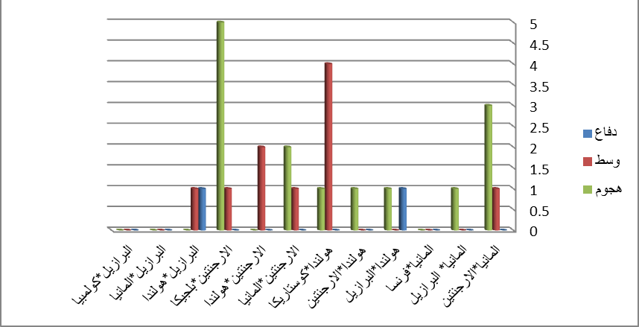
شكل (10)

جدول (11)
التكرارات والنسبة المئوية الأداء المهاري المركب السيطرة ثم تغير الاتجاه ثم التمرير فى اجزاء الملعب المختلفة( دفاع ، وسط ، هجوم) للفرق عينة البحث.
المركز | ألمانيا |  | الأرجنتين |  | هولند |  | البرازيل
 | التكرار | النسبة المئوية | التكرار | النسبة المئوية | التكرار | النسبة المئوية | التكرار | النسبة المئوية
دفاع | 1.00 | 50.00 | 0 | 0 | 0 | 0 | 1.00 | 33.33
وسط | 1.00 | 50.00 | 2.00 | 100.00 | 2.00 | 100.00 | 2.00 | 66.67
هجوم
المجموع | 2.00 | 100.00 | 2.00 | 100.00 | 2.00 | 100.00 | 3.00 | 100.00
يتضح من جدول (11) والشكل رقم( 10 ) انه فى فريق ألمانيا جاء ترتيب المركز الأول جزء الدفاع والوسط بتكرار (واحد)أداء ونسبة مئوية 50% والمركز الثانى جزء الهجوم بتكرار (صفر)أداء بنسبة مئوية صفر%.
انه فى فريق الأرجنتينوفريق هولندا تم تنفيذ الأداء فى جزء الوسط بتكرار (2) أداء ونسبة مئوية 100 %.
انه فى فريق البرازيل جاء ترتيب المركز الأول جزء الوسط بتكرار (2) أداء ونسبة مئوية 66.67% والمركز الثانى جزء الدفاع بتكرار (واحد)أداء بنسبة مئوية 33.33% والمركز الثالث جزء الهجوم بتكرار (صفر)أداء بنسبة مئوية صفر%.

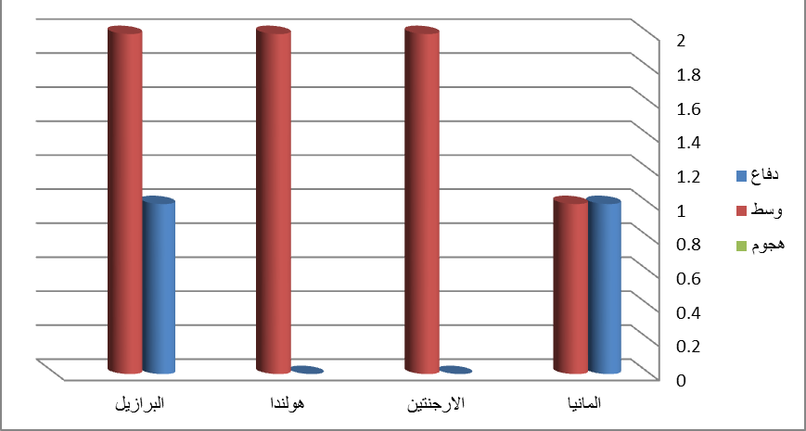
شكل (7)
جدول (12)
التكرارات والنسبة المئوية الأداء المهاري المركب السيطرة ثم تغير الاتجاه
ثم التمريرفى كل شوط على حدة فى اجزاء الملعب المختلفة
( دفاع ، وسط ، هجوم) للفرق عينة البحث.
الشوط | المركز | ألمانيا |  | الأرجنتين |  | هولندا |  | البرازيل
 |  | التكرار | النسبة المئوية | التكرار | النسبة المئوية | التكرار | النسبة المئوية | التكرار | النسبة المئوية
الأول | دفاع | 1.00 | 50.00 | 0 | 0 | 0 | 0 | 1.00 | 100.0
 | وسط | 1.00 | 50.00 | 1.00 | 100.0 | 2.00 | 100.00 | 1.00 | 100.0
 | هجوم | 0 | 0 | 0 | 0 | 0 | 0 | 0 | 0
 | المجموع | 2.00 | 100.0 | 1.00 | 100.0 | 2.00 | 100.00 | 2.00 | 100.0
الثانى | دفاع | 0 | 0 | 1.00 | 100.0 | 0 | 0 | 0 | 0
 | وسط | 0 | 0 | 0 | 0 | 0 | 0 | 1.00 | 100.0
 | هجوم | 0 | 0 | 1.00 | 100.0 | 0 | 0 | 0 | 0
 | المجموع | 0 | 0 | 1.00 | 100.0 | 0 | 0 | 1.00 | 100.0

يتضح من جدول (12) والشكل رقم( 11 ) انه فى فريق ألمانيا جاء أداء التكوين (واحد) أداء فى ثلث الملعب الدفاعى ومرة فى ثلث الملعب الأوسط فى الشوط الأول. وفى فريقالأرجنتين جاء أداء التكوين (واحد) أداء فى ثلث الملعب الدفاعى فى الشوط الأولو(واحد) أداء فى ثلث الملعب الهجومى فى الشوط الثانى. وفى فريق هولنداجاء أداء التكوين (2) أداء فى ثلث الملعب الأوسط فى الشوط الأول. وفى فريقالبرازيل جاء أداء التكوين (واحد) أداء فى ثلث الملعب الدفاعى و (واحد) أداء فى ثلث الملعب الأوسط فى الشوط الأولو (واحد) أداء فى ثلث الملعب الأوسط فى الشوط الثانى.

شكل (13)
التكرارات والنسبة المئوية الأداء المهاري المركب السيطرة ثم تغير الاتجاه
ثم التمرير فى كل مباراة على حدة فى اجزاء الملعب المختلفة
( دفاع ، وسط ، هجوم) للفرق عينة البحث.
 | ألمانيا*الأرجنتين |  | ألمانيا* البرازيل |  | ألمانيا*فرنسا |  | هولندا*البرازيل |  | هولندا*الأرجنتين |  | هولندا*كوستاريكا
دفاع |  |  | 1.00 | 100.0
وسط |  |  |  |  | 1.00 | 100.0 |  |  | 1.00 | 100.0
هجوم
المجموع |  |  | 1.00 | 100.0 | 1.00 | 100.0 |  |  | 1.00 | 100.0
 | الأرجنتين*ألمانيا |  | الأرجنتين*هولندا |  | الأرجنتين*بلجيكا |  | البرازيل*هولندا |  | البرازيل*ألمانيا |  | البرازيل*كولمبيا
دفاع |  |  |  |  |  |  | 1.00 | 33.30
وسط |  |  |  |  | 2.00 | 100.0 | 2.00 | 66.70
هجوم
المجموع |  |  |  |  | 2.00 | 100.0 | 3.00 | 100.0
يتضح من جدول (13) ان فريق ألمانيا جاء اعلى ترتيب للأداء المهاري المركب السيطرة ثم تغير الاتجاه ثم التمرير فى مباراةالبرازيل وفرنسا بتكرار (واحد) أداء وان فريق الأرجنتين جاء اعلى ترتيب للأداء المهاري المركب السيطرة ثم تغير الاتجاه ثم التمرير فى مباراة بلجيكا بتكرار(2) أداء وان فريق هولندا جاء اعلى ترتيب للأداء المهاري المركب السيطرة ثم تغير الاتجاه ثم التمرير فى مباراة الأرجنتين بتكرار (واحد) أداء وان فريق البرازيل جاء اعلى ترتيب للأداء المهاري المركب السيطرة ثم تغير الاتجاه ثم التمرير فى مباراة هولندا بتكرار 3 أداءات .
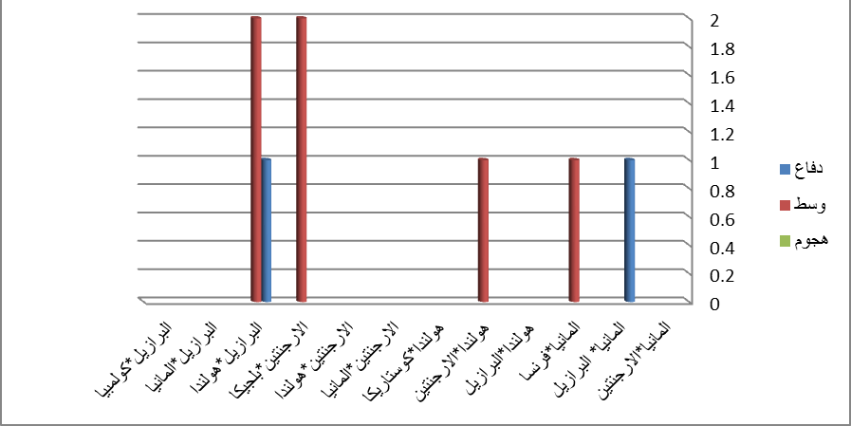
شكل (12)

جدول (14)
التكرارات والنسبة المئوية الأداء المهاري المركب السيطرة ثم التصويب فى اجزاء الملعب المختلفة( دفاع ، وسط ، هجوم) للفرق عينة البحث
المركز | ألمانيا |  | الأرجنتين |  | هولندا |  | البرازيل
 | التكرار | النسبة المئوية | التكرار | النسبة المئوية | التكرار | النسبة المئوية | التكرار | النسبة المئوية
دفاع | 0 | 0 | 0 | 0 | 0 | 0 | 0 | 0
وسط | 0 | 0 | 1.00 | 10.00 | 0 | 0 | 0 | 0
هجوم | 19.00 | 100.00 | 9.00 | 90.00 | 13.00 | 100.00 | 23.00 | 100.00
المجموع | 19.00 | 100.00 | 10.00 | 100.00 | 13.00 | 100.00 | 23.00 | 100.00
يتضح من جدول (14) والشكل رقم( 12 ) انه فى فريق ألمانيا تم أداء التكوين فى ثلث الملعب الهجومى بتكرار (19) أداء ونسبة مئوية 100%.
انه فى فريق الأرجنتين تم تنفيذ التكوين فى ثلث الملعب الأوسط بتكرار (واحد) أداء ونسبة مئوية 100% وفى ثلث الملعب الهجومى بتكرار (9) أداءات بنسبة مئوية90%.
انه فى فريق هولندا تم تنفيذ الأداء فى ثلث الملعب الهجومى بتكرار (13) أداء ونسبة مئوية 100%.
انه فى فريق البرازيل تم تنفيذ الأداء فى ثلث الملعب الهجومي بتكرار(23)أداء بنسبة 100%.
وهذا ما يؤكده حنفي مختار(1997م) : أن التصويب هو السلاح القوى الذي يملكه الفريق لتهديد الفريق الأخر واللاعب الذي يجيد التصويب لاعب تخشاه الفرق الأخرى وتسجيل الأهداف في مرمى الفريق المضاد لتحقيق الهدف من المباراة .( 7 : 171)
ويتفق مع ما ذكره مفتى حماد (1998م) : أنه يعتبر التصويب الوسيلة الأساسية لإحراز الأهداف وبواسطة يمكن إنهاء الجهد المبذول في بدء الهجوم وبناءة وتطويره ويجب أن يكون التصويب على المرمى هو الاختيار الأول داخل منطقة التصويب المؤثرة ( المنطقة الخطرة ) ويكون التمرير أو اى مهارة أخرى هو الاختيار الثاني .( 16 : 94)
ما أشار إليه محمد شوقى كشك ( 1986م ) (14) من ضرورة ربط مهارة التصويب من الحركة بالسيطرة على الكرة .
ويوكد حسن ابو عبده (2012)(6) ان يكتسب اللاعبين لمجموعة كبيرة من المهارات الحركية يمكن استخدامها فى تغيير وتشكيل التدريبات خلال المواقف وظروف اللعب المختلفة ويجب التدرج من البسيط للمركب والبدء بتدريبات السرعة العامة فى الجزء الإعدادي والسرعة الخاصة فى بداية الجزء الأساسي من وحدة التدريب وان تستمر تدريبات السرعة على مدار الموسم التدريبي وان تراعى تشكيل التدريبات على الأداء المشابه لمواقف اللعب المتغيرة .
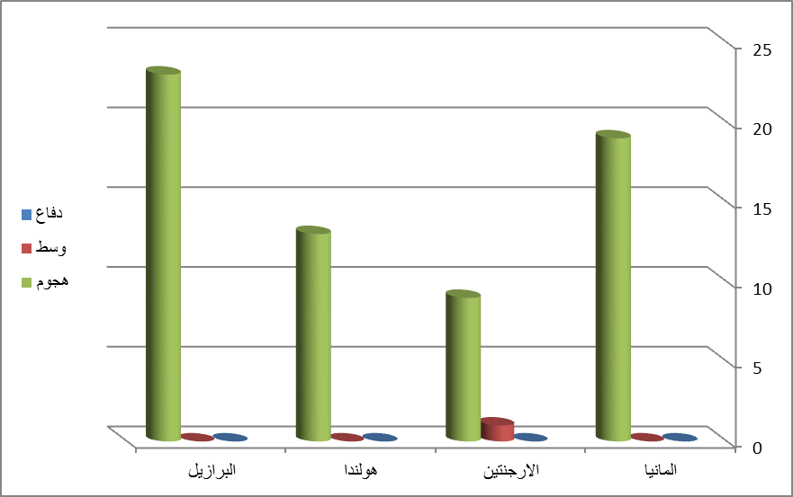
شكل (13)

جدول (15)
التكرارات والنسبة المئوية الأداء المهاري المركب السيطرة ثم التصويب
فى كل شوط على حدة فى اجزاء الملعب المختلفة( دفاع ، وسط ، هجوم)
للفرق عينة البحث.
الشوط | المركز | ألمانيا |  | الأرجنتين |  | هولندا |  | البرازيل
 |  | التكرار | النسبة المئوية | التكرار | النسبة المئوية | التكرار | النسبة المئوية | التكرار | النسبة المئوية
الأول | دفاع
 | وسط |  |  | 1.00 | 14.70
 | هجوم | 10.00 | 100.00 | 6.00 | 85.00 | 11.00 | 100.00 | 10.00 | 100.00
 | المجموع |  |  | 7.00 | 100.00 | 11.00 | 100.00 | 10.00 | 100.00
الثانى | دفاع
 | وسط
 | هجوم | 9.00 | 100.00 | 3.00 | 100.00 | 2.00 | 100.00 | 13.00 | 100.00
 | المجموع | 9.00 | 100.00 | 3.00 | 100.00 | 2.00 | 100.00 | 13.00 | 100.00

يتضح من جدول (14) والشكل رقم(13 ) انه فى فريق ألمانيا جاء أداء التكوين مرة فى ثلث الملعبالهجومى 10 مرات فى الشوط الأولو(9) تكرارات فى الشوط الثانى فى ثلث الملعب الهجومى. انه فى فريقالأرجنتين جاء أداء التكوين مرة فى ثلث الملعب الأوسط فى الشوط الأول وتكرار (6) أداءات فى ثلث الملعب الهجومى فى الشوط الثانى. انه فى فريق هولنداجاء أداءالتكرار(11)أداء فى ثلث الملعب الهجومىفى الشوط الأولومرتان فى ثلث الملعب الهجومى فى الشوط الثانى. انه فى فريقالبرازيل جاء أداء التكوين (10) أداءات فى ثلث الملعب الهجومى و(13) أداء فى ثلث الملعب الهجومي فى الشوط الأول و(10) أداءات فى ثلث الملعبالهجومى فى الشوط الثانى

جدول (16)
التكرارات والنسبة المئوية للتكوين الخططي الفردي السيطرة ثم التصويب فى كل مباراة على حدة فى اجزاء الملعب المختلفة( دفاع ، وسط ، هجوم) للفرق عينة البحث.
 | ألمانيا*الأرجنتين |  | ألمانيا* البرازيل |  | ألمانيا*فرنسا |  | هولندا*البرازيل |  | هولندا*الأرجنتين |  | هولندا*كوستاريكا
دفاع
وسط |  |  |  |  |  |  |  |  |  |  | 1.00 | 20.00
هجوم | 3.00 | 100.00 | 10.00 | 100.00 | 6.00 | 100.00 | 2.00 | 100.00 | 3.00 | 100.00 | 4.00 | 80.00
المجموع | 3.00 | 100.00 | 10.00 | 100.00 | 6.00 | 100.00 | 2.00 | 100.00 | 3.00 | 100.00 | 5.00 | 100.00
 | الأرجنتين*ألمانيا |  | الأرجنتين*هولندا |  | الأرجنتين*بلجيكا |  | البرازيل*هولندا |  | البرازيل*ألمانيا |  | البرازيل*كولمبيا
دفاع
وسط
هجوم | 5.00 | 100.00 | 2.00 | 100.00 | 6.00 | 100.00 | 7.00 | 100.00 | 8.00 | 100.00 | 8.00 | 100.00
المجموع | 5.00 | 100.00 | 2.00 | 100.00 | 6.00 | 100.00 | 7.00 | 100.00 | 8.00 | 100.00 | 8.00 | 100.00

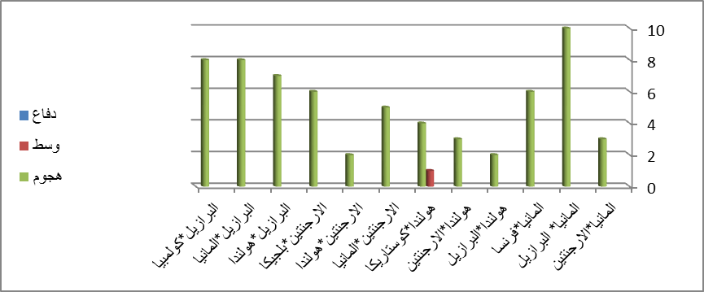
شكل (14)
يتضح من جدول (16) والشكل رقم( 14 ) ان فريق ألمانيا جاء اعلى ترتيب للأداء المهاري المركب السيطرة ثم تغير الاتجاه ثم التمرير فى مباراة البرازيل بتكرار (10) أداءات وان فريق الأرجنتين جاء اعلى ترتيب للأداء المهاري المركب السيطرة ثم تغير الاتجاه ثم التمرير فى مباراة بلجيكا بتكرار(6) أداءات وان فريق هولندا جاء اعلى ترتيب للأداء المهاري المركب السيطرة ثم تغير الاتجاه ثم التمرير فى مباراة كوستاريكا بتكرار (5) أداءات وان فريق البرازيل جاء اعلى ترتيب للأداء المهاري المركب السيطرة ثم تغير الاتجاه ثم التمرير فى مباراة ألمانيا بتكرار (8) أداءات .

الاستنتاجات والتوصيات :
أولا: الاستنتاجات:
- تتضح الاستنتاجات التى توصل إليها الباحثون فى الجداول الآتية
جدول (17 )
ترتيب خطوط اللعب المختلفة فى السيطرة ثم التمرير للفرق عينة البحث
المتغيرات | الأول | الثانى | الثالث | الرابع
خط الهجوم | ألمانيا | هولندا | البرازيل | الأرجنتين
خط الوسط | ألمانيا | هولندا | الأرجنتين | البرازيل
خط الدفاع | هولندا | ألمانيا | البرازيل | الأرجنتين
الخطوط كلها | هولندا | ألمانيا | البرازيل | الأرجنتين
جدول (18 )
ترتيب خطوط اللعب المختلفة فى السيطرةثم الجري ثم التمرير للفرق عينة البحث
المتغيرات | الأول | الثاني | الثالث | الرابع
خط الهجوم | البرازيل | هولندا | ألمانيا | الأرجنتين
خط الوسط | هولندا | البرازيل | ألمانيا | الأرجنتين
خط الدفاع | هولندا | البرازيل | الأرجنتين | ألمانيا
الخطوط كلها | هولندا | البرازيل | ألمانيا | الأرجنتين
جدول (19)
ترتيب خطوط اللعب المختلفة فى السيطرة ثم المراوغةثم التمرير للفرق عينة البحث
المتغيرات | الأول | الثانى | الثالث | الرابع
خط الهجوم | هولندا | ألمانيا | الأرجنتين | البرازيل
خط الوسط | الأرجنتين | هولندا | ألمانيا | البرازيل
خط الدفاع | الأرجنتين | البرازيل | ألمانيا | هولندا
الخطوط كلها | هولندا | الأرجنتين | ألمانيا | البرازيل

جدول (20)
ترتيب خطوط اللعب المختلفة فى السيطرة ثم تغير الاتجاه ثم التمرير
للفرق عينة البحث
المتغيرات | الأول | الثانى | الثالث | الرابع
خط الهجوم | - | - | - | -
خط الوسط | الأرجنتين | هولندا | البرازيل | ألمانيا
خط الدفاع | ألمانيا | البرازيل | هولندا | الأرجنتين
الخطوط كلها | البرازيل | ألمانيا | هولندا | الأرجنتين
جدول (21)
ترتيب خطوط اللعب المختلفة فى السيطرة ثم التصويب للفرق عينة البحث

المتغيرات | طويل | متوسط | قصير | الإجمالي
خط الهجوم | البرازيل | ألمانيا | هولندا | الأرجنتين
خط الوسط | الأرجنتين | - | - | -
خط الدفاع | - | - | - | -
الخطوط كلها | البرازيل | ألمانيا |  | الأرجنتين
ثانيا: التوصيات
استنادا إلى النتائج التي توصل إليها الباحثون من خلال إجراء هذا البحث ، يوصى الباحثون بما يلي :-
توصيات للقائمين علي رياضة كرة القدم
- الاهتمام بمتابعه البطولات القارية والدولية للاستفادة بكل ما هو جديد من خطط سواء كانت هجومية أو دفاعية
- الاهتمام بتصميم مختلف البرمجيات الالكترونية والتي تساعد في جمع وتفريغ البيانات أليا.
- الاهتمام بنشر الوعي بين مدربي كرة القدم على أهمية وسائل تنفيذ الأداءاتالمهارية المركبة لما لها من أثر واضح في الوصول لمركز متقدم .
- الاهتمام بكل ما هو جديد عن أساليب تحليل المباريات ومراعاته خلال دورات الصقل للمدربين للاستفادة منة .
-الاهتمام بتصميم البرامج التدريبية المبنية على الاسس العلمية التى تعتمد على نتائج تحليل باستخدام البرامج الحديثة لتطوير الاداءات المهارية المركبة.
توصيات للباحثين في مجال كرة القدم
- ضرورة الاهتمام بإجراء المزيد من البحوث والدراسات العلمية باستخدام أسلوب تحليل المباريات ، حتى يمكن التعرف على الايجابيات والسلبيات وكذلك نقاط القوه والقصور للاستفادة من نقاط القوه وعلاج نواحي القصور.
- إجراء دراسة مشابهه لهذه الدراسة في إحدى البطولات الدولية أو القارية وذلك للتعرف على وسائل تنفيذ الأداءات المهارية المركبة المستخدمة ومدى فعاليتها وأثرها على نتائج المباريات .

توصيات لمدربي كرة القدم
- استخدام البرامج المصممة من قبل الباحث لتقييم وسائل تنفيذ الاداءات المهارية الخططية الهجومية الفردية والجماعية لخطوط اللعب المختلفة.
- الاهتمام بتدريب جميع لاعبي الفريق على وسائل تنفيذ الأداءات المهارية المركبة.
- التركيز على الجوانب البدنية والمهارية لما لها من أثر واضح فى النواحي الخططية وخاصة وسائل تنفيذ الخطط .
-إجراء دراسات مماثلة على مراحل سنية مختلفة للتعرف على الفروق بين المستويات خلال تلك المراحل.
قائمة المراجع
المراجع العربية

- أحمد حيدر (2006م): فعالية الأداء الخططي لظهيري الجانب للاعبي كرة القدم ، رسالة ماجستير، كلية التربية الرياضية للبنين ، جامعة بنها ، 2006م.
- أحمد حيدر(2012م) .تاثير الاداءات المهارية المركبةعلى فاعلية الاداء الهجومى لناشى كرة القدم,رسالة دكتوراة كلية التربية الرياضية للبنين ، جامعة بنها ، 2012م
- أحمد سليمان(2003م): دراسة تحليلية لبعض المتغيرات الهجومية للمنتخب الوطني المصري لكرة القدم خلال التصفيات المؤهلة لنهائيات كأس العالم2002م (كوريا-اليابان) ، رسالة ماجستير غير منشورة ، كليه التربية الرياضية للبنين، جامعة حلوان ، 2003م.
- أحمد محمد القط (2011م): تصميم برنامج حاسب ألي لتقييم مستوي الأداء الهجومي في كرة اليد خلال المباراة ، رسالة دكتوراه ، كلية التربية الرياضية للبنين ، جامعة بنها .
- أيمن عبيد(2001م) دراسة تحليليه لبعض الأداءات الخططية الهجومية في الثلث الهجومي للمنتخب الوطني السعودي الأول وبعض فرق المستويات العالية في بطوله كأس العالم لكره القدم لعامي 1994 ،1998م ، رسالة ماجستير غير منشورة ، كليه التربية الرياضية للبنين، جامعة الإسكندرية ، 2001م.
- حسن السيد أبو عبده (2013) : الاتجاهات الحديثة في تخطيط وتدريب كرة القدم ، مطبعة الإشعاع الفنية ، الإسكندرية، : (2) .
- حنفى مختار ( 1997): الأسس العلمية في تدريب كرة القدم ، دار الفكر العربي ، القاهرة،1997م .

- حنفي محمود مختار (: كره القدم للناشئين ،دار الفكر العربي، القاهرة،1990م.، دار الفكر العربي، القاهرة.
- سراج الدين محمد (2000م)تقييم الأداء الخططى الهجومي والدفاعي وعلاقته بنتائج المباريات فى كاس العالم 1998 ، رساله دكتوراه ، كلية التربية الرياضية بالإسكندرية ، جامعة الإسكندرية ، 2000م .
- شريف علي طه (1995م): فاعليـة أداء بعض المهـارات الهجوميـة والدفاعية المؤثرة علي نتائـج الفريق القومي للشباب في بطولة كأس العالم لكرة اليد ، رسالة ماجستير ، كليـة التربيـــة الرياضية للبنين ، جامعة طنطا .
- طارق محمد جابر : تأثير برنامج تدريبي للأداء المهارى المركب على فاعليه بعض المبادئ الخططية الهجومية لناشئ كره القدم ، رسالة ماجستير ، كلية التربية الرياضية، جامعة أسيوط ، 2002م.
- طه إسماعيل ، إبراهيم شعلان ، عمرو أبو المجد (1993م) جماعية اللعب في كرة القدم ، مطابع الأهرام التجارية ، القاهرة 1993م .
- عصام عبد الخالق ( 2005م ) : التدريب الرياضي ، نظريات تطبيقات ، الطبعة السابعة، دار المعارف ، القاهرة ، 1992م.
- محمد شوقى كشك ( 1986م ) .: أسس الإعداد المهارى والخططى فى كره القدم 2000م.
- مفتى ابراهيم (1990) مفتـى إبراهيم : الهجوم في كرة القدم ، دار الفكر العربي ، القاهرة ، 1990م.
- مفتـى إبراهيم : الجديد في الإعداد المهارى والخططي، دار الفكر العربي، القاهرة ،1994م.

المراجع الأجنبية
- Asier.Z, et All analysis of the champions league final soccer match 2005:2006
- Blouth – B the effect of tactical training on the result of matches
- C,sehimdi : Advanced soccer drills , human Kinetics, USA, 1994.
- Fernando.S&Luis.D
- Scott.BScott Brown : Soccer basics & drills , AcBlack, Ed., London , 2005.
- Tradwell peter skifulsoccer,a& b black london

